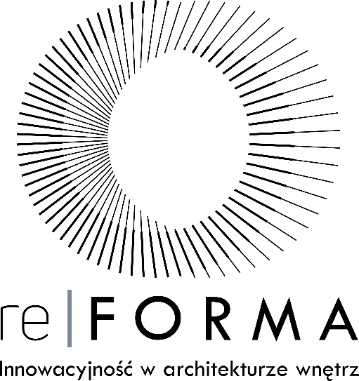
Konferencja Naukowa „re-FORMA”
Akademia Sztuk Pięknych im. E. Gepperta we Wrocławiu
Centrum Sztuk Użytkowych
Centrum Innowacyjności
Wydział Architektury Wnętrz Wzornictwa i Scenografii
12 maja 2022

Zgłoszenie do udziału w Konferencji
• Imię:
• Nazwisko:
• Stopień / tytuł naukowy:
• Miejsce pracy (uczelnia, wydział):
• Adres do korespondencji:
• Adres e-mail:
• Telefon kontaktowy:
• Tytuł referatu:
• Abstrakt wystąpienia (do 1500 znaków):

